**Fuksjowi  
  
  
KCK 2017 – zadanie 2  
Strona KSI**  
6 listopada 2017

Szymon Kopa  
Wojciech Goska

**1. Opis problemu**

Wielu studentów naszej uczelni nie wie czym zajmuje się Koło Studentów Informatyki. Pierwszym źródłem informacji o jakim pomyśli przeciętny student będzie Internet. Wchodząc na obecną witrynę internetową Koła, niestety nie znajdziemy tam żadnych istotnych wiadomości odnośnie działalności, realizowanych projektów, spotkań Koła czy rekrutacji.

**2. Opinie studentów**

* **Anonimowy student Instytutu Informatyki**

Nasz pierwszy wybór padł na studenta pierwszego roku. Nie był on w ogóle świadomy istnienia Koła Studentów Informatyki. Udostępniając mu komputer poprosiliśmy aby w ciągu 5 minut zgromadził jak najwięcej informacji na temat tej grupy. Okazuje się że jedynymi wiadomościami do których dotarł były: rozwinięcie skrótu KSI oraz bardzo przestarzałe informacje odnośnie Zimowego Obozu Studentów Informatyki. Dowiedziawszy się o projektach organizowanych przez tę strukturę, stwierdził, że chętnie sam stałby się częścią zespołu.

* **Mateusz Kacała**

Postanowiliśmy także zapytać o zdanie aktywnie działającego członka Koła Studentów Informatyki. Według Mateusza witrynie Koła brakuje przede wszystkim jakichś informacji czym jest samo Koło, jakie projekty są przeprowadzane, kto wchodzi w aktualny skład czy zdjęć z wydarzeń organizowanych przez koło. Ponadto, uważa on że Koło Studentów **INFORMATYKI**, zasługuje na coś więcej niż aktualna strona.

* **Łukasz Kostrzewski**Na koniec zasięgnęliśmy opinii szanowanego konstruktora układu ,,pushrod”, a co ważniejsze aktywnego członka słynnego koła „PWr Racing Team” działającego przy Politechnice Wrocławskiej. Jego zdaniem nie dość, że obecna witryna nie zachęca do wstąpienia do Koła to w dodatku nie pełni żadnej praktycznej funkcji. Co więcej pokazał nam witrynę jego organizacji, która jest w pełni funkcjonalna oraz posiada wszystkie niezbędne informacje na temat rekrutacji, działalności oraz członków. Dodatkowo jej interfejs jest bardzo przyjemny dla oka.

**3. Diagnoza**

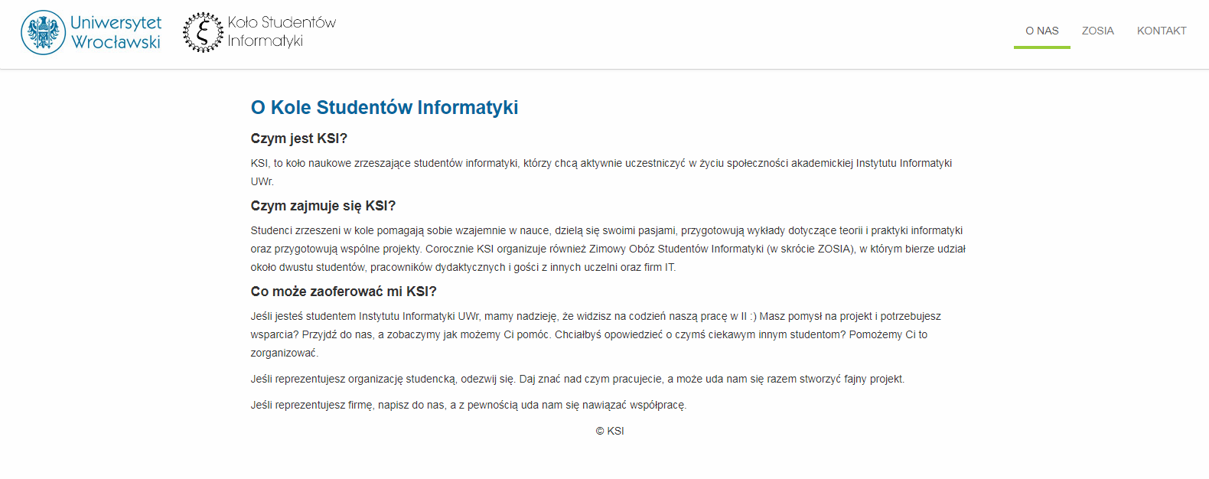

*Witryna Koła Studentów Informatyki*[*http://ksi.ii.uni.wroc.pl*](http://ksi.ii.uni.wroc.pl)

Witryna Koła Studentów Informatyki nie spełnia wymagań studentów naszej uczelni.

**4. Optymalne rozwiązanie**

Utworzenie przemyślanej, w pełni funkcjonalnej witryny Koła Studentów Informatyki od podstaw przy użyciu nowoczesnych technologii w celu przyciągnięcia potencjalnych kandydatów na członków koła.